Trường Tiểu học xã Noong Hẹt sẵn sàng cho năm học mới 2024-2025
Năm học 2024 - 2025 đang đến gần, các thầy giáo, cô giáo Trường Tiểu học xã Noong Hẹt đang tích cực chuẩn bị các điều kiện tốt nhất cho năm học mới với nhiều việc làm thiết thực, hiệu quả với mục tiêu “Tất cả vì học sinh thân yêu”.
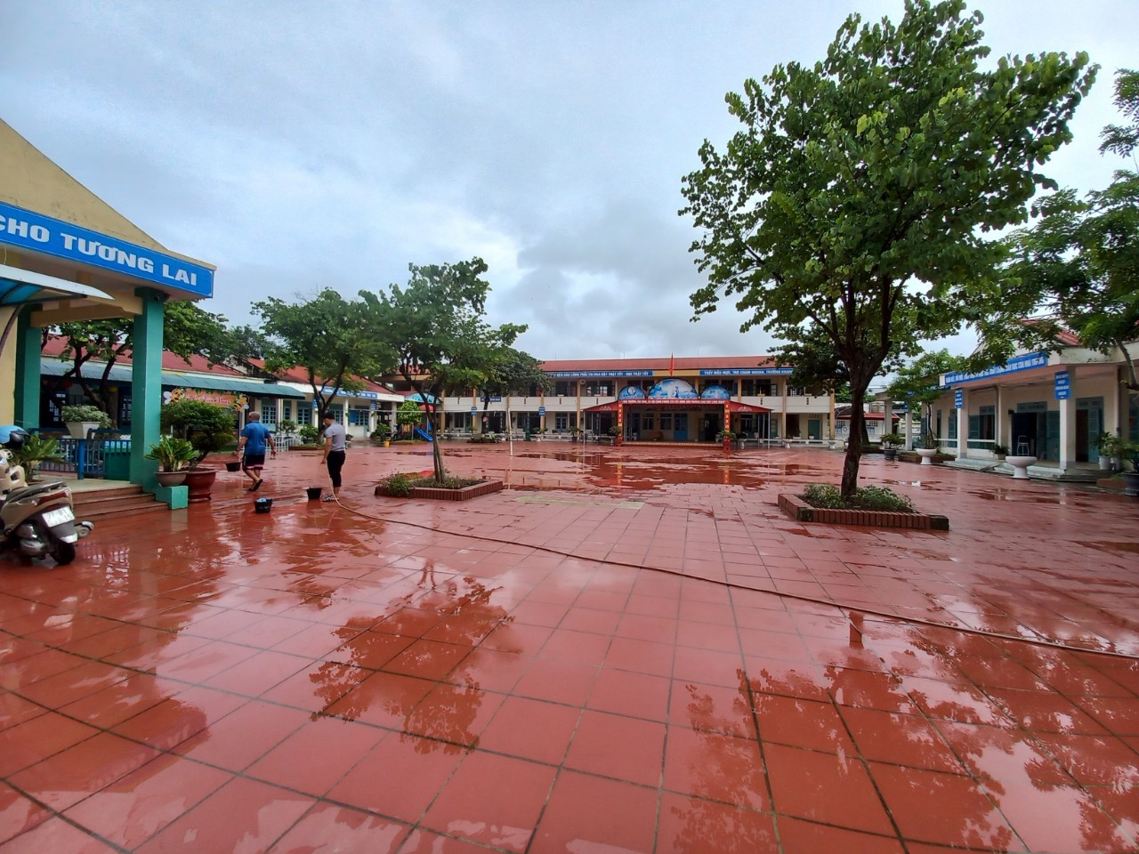

Ảnh: Toàn cảnh Trường Tiểu học xã Noong Hẹt
Ngay từ đầu tháng 8/2024, công tác chuẩn bị cho năm học mới đã được Ban Giám hiệu chỉ đạo thực hiện sát sao. Cán bộ, giáo viên, nhân viên tham gia các lớp tập huấn, bồi dưỡng chính trị, bồi dưỡng chuyên môn nghiệp vụ theo kế hoạch của Ngành. Tổ chức tuyên truyền cho phụ huynh học sinh mua sách giáo khoa, vở viết, đồ dùng học tập cho các em.

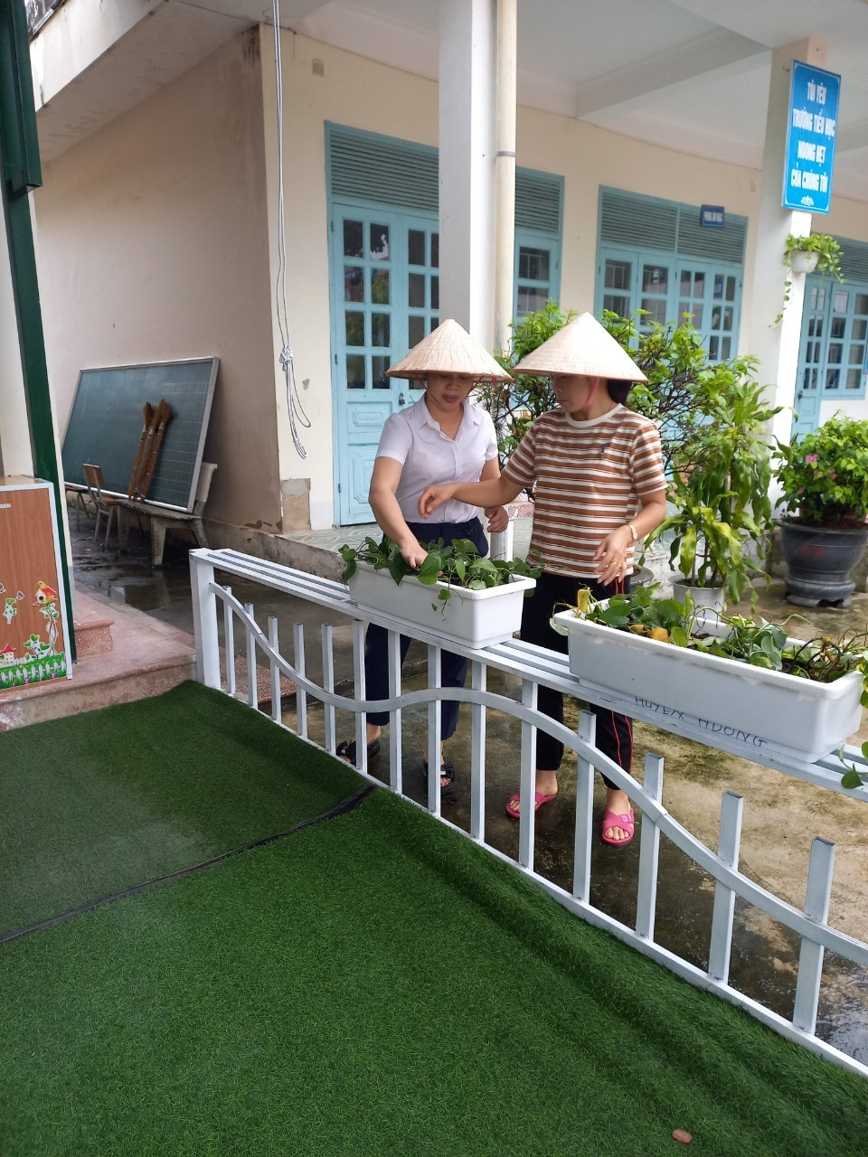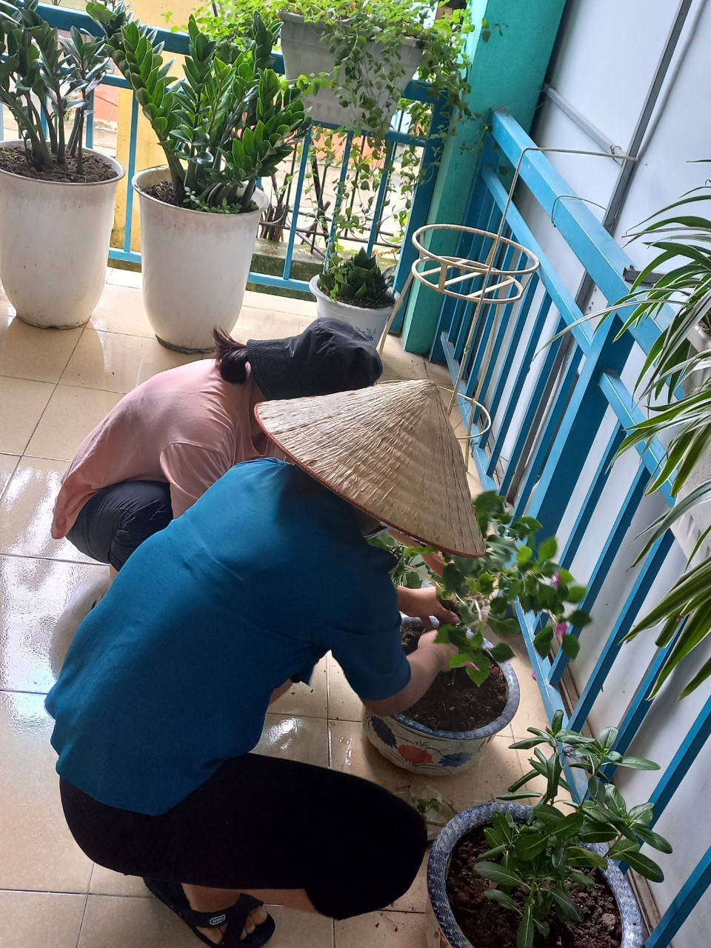
Ảnh: Giáo viên nhà trường trồng và chăm sóc cây tại khuôn viên cây xanh
Toàn thể cán bộ, giáo viên, nhân viên đang tích cực, khẩn trương tiến hành kiểm tra, rà soát để bổ sung đầy đủ cơ sở vật chất, vệ sinh trong và ngoài nhà trường, cọ rửa rêu mốc, cắt tỉa những cành cây bị gãy, đổ phòng tránh tai nạn cho học sinh trong mùa mưa bão, tạo sự an tâm, tin tưởng cho phụ huynh khi gửi con em tại trường.
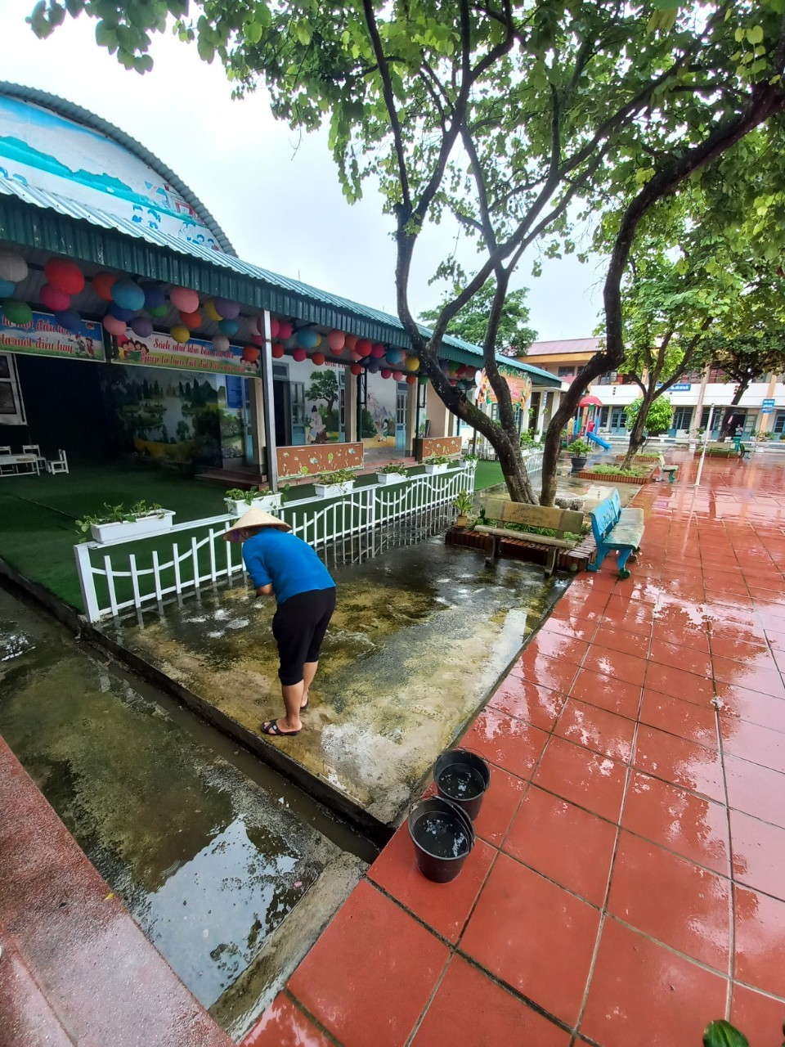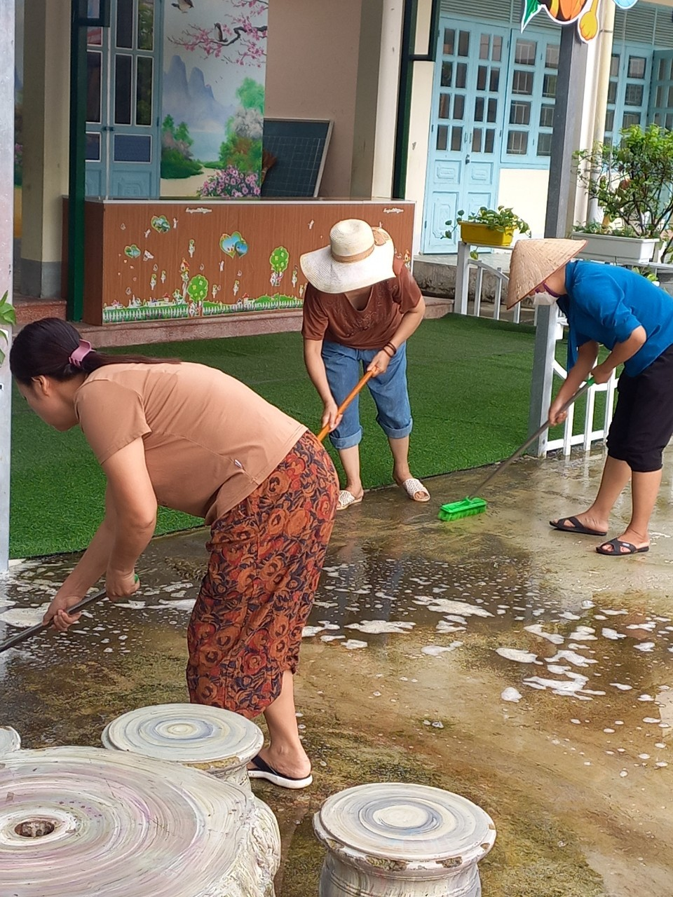
Ảnh: Giáo viên nhà trường cọ rửa rêu mốc trên sân trường

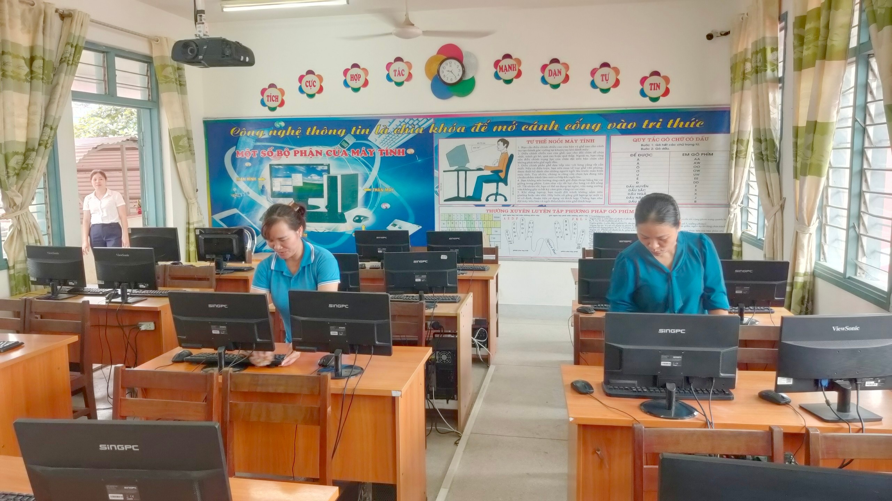
Ảnh: Vệ sinh lớp học sạch sẽ chuẩn bị đón học sinh tựu trường
Nhà trường phối hợp cùng với Ban đại diện cha mẹ học sinh và các tổ chức mạnh thường quân đến thăm hỏi động viên tặng sách vở đồ dùng học tập cho gần 50 học sinh có hoàn cảnh khó khăn để đảm bảo 100% các em đến trường có đủ sách giáo khoa, vở viết trước khi đến trường.
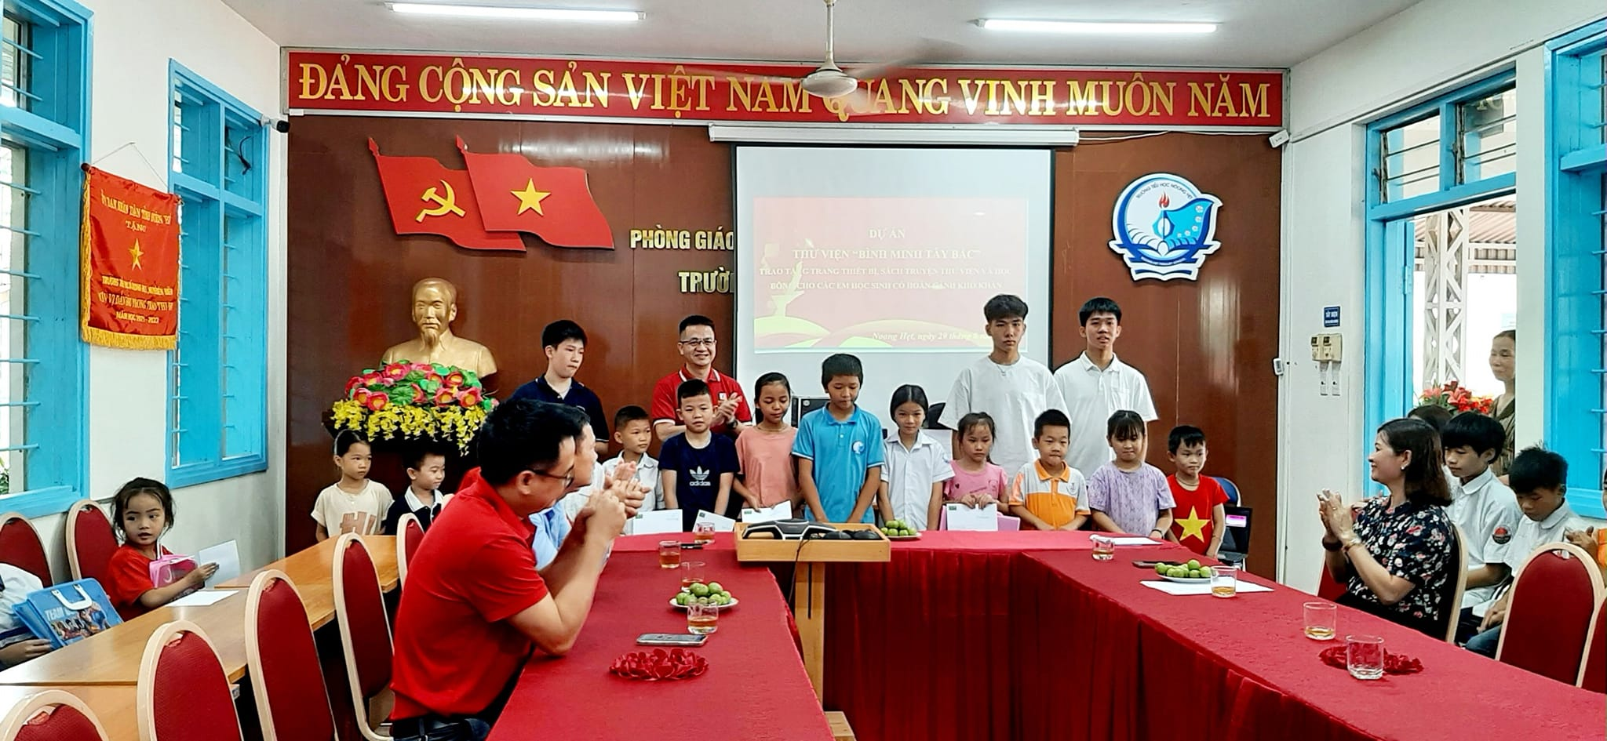
Ảnh: Dự án Thư viện "Bình Minh Tây Bắc" trao tặng các xuất học bổng và quà cho các em HS có hoàn cảnh khó khăn
Đến thời điểm hiện tại, mọi công tác chuẩn bị cho năm học mới của Trường Tiểu học xã Noong Hẹt đã dần hoàn tất:
Nhà trường có 14 lớp, tổng số 422 học sinh
Tỷ lệ huy động dân số trong độ tuổi ra lớp đạt 100%.
Với lòng yêu nghề, sự tâm huyết của đội ngũ cán bộ,giáo viên, nhân viên nhà trường và sự quan tâm, chia sẻ của phụ huynh học sinh, Trường Tiểu học xã Noong Hẹt đã sẵn sàng tâm thế cho năm học mới 2024 – 2025 với mục tiêu tiếp tục đổi mới căn bản và toàn diện giáo dục.

